Colegio Nuestra Señora de Pompeya

Asignatura: Electivo Lectura y escritura especializada
Profesora: María de los Ángeles González
Curso: 3° medio
Unidad: procesando información

ESCRIBIR UNA FICHA DE REGISTRO

OBJETIVOS DE APRENDIZAJE
- Utilizar diversas estrategias para registrar y procesar información obtenida en soportes impresos o digitales, en coherencia con el tema, los propósitos comunicativos y las convenciones discursivas de los textos que producirán.
- Buscar, evaluar y seleccionar rigurosamente fuentes disponibles en soportes impresos y digitales, considerando la validez, veracidad y responsabilidad de su autoría.
Instrucciones:
- Lee la guía que se presenta y destaca lo más importante para lograr una buena comprensión
- Responde todo en tu cuaderno y revisaremos una vez que las clases se retomen
- Procura realizar el trabajo durante la semana, pues se seguirá enviando material

¿Qué es una ficha de registro?
Se les denomina así porque recopilan los datos de las fuentes consultadas en los diversos recintos (bibliotecas, hemerotecas, videotecas, etc.). Actualmente hay diversas formas de referir cada una de las fuentes que se utilizan, por ejemplo, está el modelo propuesto por la Asociación de Lenguas Modernas (MLA) o el de la Asociación Americana de Psicología (APA).
- FICHAS DE REGISTRO SIMPLES

1. Fichas bibliográficas: la información se obtiene de libros, enciclopedias o diccionarios. Los elementos que se señalan al referirlos son: Autor, año, título en cursiva, país y editorial.
Grijelmo, A. (2004). La punta en la____
lengua. Críticas con humor sobre el___
idioma y el Diccionario. Madrid: Punto_
de Lectura_______________________

2. Fichas hemerográficas: la información es de periódicos, revistas y folletos. El orden en que se colocan los datos de estas publicaciones es: Autor, fecha de publicación, título del artículo, título de la publicación en cursiva, páginas.
Hernández, V. (5 de enero de 2012). Registran elevada tasa de mortalidad de manatíes. El Universal, pp. A12.________

3. Fichas ciberográficas: la información se obtiene de una página de internet. Por lo regular la referencia contiene el autor, título y año del documento, el nombre del sitio de dónde obtuvo (en caso de haber), la URL (dirección web) y la fecha en la que el sitio fue consultado (mes y año):
AMOS BUENOS Y AMOS MALOS (2003). EN________________________ CIUDAD SEVA. RECUPERADO DE_________________________________ HTTP://CIUDADSEVA.COM/CARTAS/2008/11MAY08/11MAY08ENDI.HTM (NOVIEMBRE, 2011).___________________________________________

4. FICHAS AUDIOVISUALES: las fuentes son: videográficas, audiográficas o iconográficas.
4.1 Fichas Videográficas: se elaboran cuando se retoma alguna película, programa de tv o algún video. Los elementos que se usan para registrar programas de televisión y películas son:
a) Título de la película b) Nacionalidad c) Director d) Protagonistas e) Casa productora o distribuidora f) Duración
Película
Ese oscuro objeto deseo (1978)_____________________ España_________________________________________ Luis Buñuel._____________________________________ Producción ultramar films. 120 minutos_____________________________________

Programa TV
Hechos con Javier Alatorre______________________ Color________________________________________ Canal 13_____________________________________ México, D.F.__________________________________ 22:30 hs. _ de lunes a viernes______________________________ 60 minutos____________________________________ informativo____________________________________

Video
Pastrana, A. (Productora) y Giraldi, M._____________ (Director). (s/f) Gotas de la soledad.________________ México: Fundación Televisa._____________________ Recuperado de________________________________ http://www.youtube.com/watch?___________________ v=QpUinMQ4lTw&feature=related_________________ (agosto, 2011).________________________________

4.2 Las fichas audiográficas se elaboran cuando se utiliza información de discos o programas de radio.
Programa de radio
Sonido Internacional__________________________ RADIO TRECE (A. M.) y RADIO IMAGEN (F.M.) Produce: Salvador Arreguín Jr. ________ Locutor: Salvador Arreguin Jr. _________ Musical __________________ 12:03 hrs a 13:00 hrs. ____________ De martes a domingo ____________ México, D. F._______________________________

Discos canción
Guerra, Juan Luis (2000). El Niágara_____________ en bicicleta. Letra y música Juan Luis ______ Guerra. El Niágara en bicicleta _________ (Universal record) Santo Domingo._______________

4.4 Las fichas iconográficas registran datos de pinturas, esculturas, edificios. El contenido es similar en todos los casos aunque el formato puede variar. Los datos que estas fichas contienen son:
a) Nombre de la pintura o imagen b) Autor c) Destinación actual d) Lugar

Ejemplo:
Pintura
Las bodas de Caná _______________________ Veronés _________________ Museo de Louvre _____________ París, Francia_____________________________

MURAL
Justicia. (2005) Oviedo, Ramón______________________________________
Mural que se encuentra en la Sala del nuevo edificio de la_________________ Suprema Corte de Justicia en Santo Domingo.__________________________
Este mural mide 110 pulgadas de alto por 347.5 de ancho________________

- FICHAS DE REGISTRO ESPECIALIZADAS
En primer lugar, es importante recalcar la importancia que tiene la lectura y la comprensión lectora para insertarnos en el mundo letrado y acceder y aprender cualquier tipo de información. En torno a eso surge una ficha más completa sobre los diversos textos con los que podemos trabajar: visuales, auditivos o audiovisuales.

Veamos entonces un Modelo de Ficha de registro especializada.

Partes de la ficha | Preguntas estratégicas
Fuente (Ficha simple) | ¿De dónde se extrajo la información? ¿Cuáles son los datos del emisor del texto seleccionado? ¿Dónde puedo encontrar el texto?
Contextualización | ¿Cuál es el tema y problema que enmarca el texto? ¿En qué área del conocimiento se discute este tema? ¿Cómo se relaciona el texto con esa área?
Ideas principales | ¿Qué se dice en cada párrafo sobre el tema?
Citas relevantes | ¿Qué palabras específicas del autor son las más relevantes del texto? Copio la cita utilizando comillas.
Preguntas de la lectura | ¿Qué preguntas intenta responder este texto?
Síntesis | ¿Cómo puedo reorganizar brevemente las ideas centrales de la fuente?
Palabras clave | ¿Cuáles son las palabras que más se repiten en el texto?
Valoración | ¿Qué aporte tiene el texto para el tema en que se enmarca?

1. Actividad: El propósito de la actividad es que utilices estratégicamente la ficha de registro para procesar información de diferentes tipos de textos especializados. Te invito a leer el siguiente texto y completar la ficha que está al final. Cuida tu ortografía y redacción. Procura además que les respuestas sean coherentes y cohesionadas.
ACADÉMICO DANIEL HALPERN: “HAY EVIDENCIA CIENTÍFICA QUE CONSIDERA QUE LAS PANTALLAS Y LAS REDES SOCIALES SON “COCAÍNA ELECTRÓNICA””
8 de April, 2018 ·
El profesor de nuestra Facultad especialista en Comunicación estratégica y Medios digitales Daniel Halpern, dictó la charla “Adicción Digital: La Nueva Cocaína”. Con un amplio marco teórico, el académico realizó un recorrido por esta fuerte dependencia a las pantallas y redes sociales, comentando por qué se produce, qué implica y a qué realmente nos volvemos adictos.
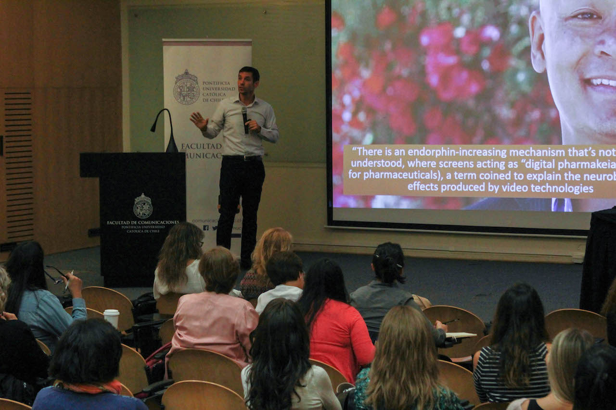
Por Teresa Moreno
En 2012 fue publicada la investigación que realizó el profesor de la Facultad Daniel Halpern, junto al académico de la Boston University's College of Communication, James E. Katz, sobre las consecuencias sociales del uso de tecnologías y cómo la gente reaccionaba socialmente a los robots. Los resultados: las personas que estaban más conectadas a tecnologías eran incapaces de ver aspectos humanos en ellas. Todo lo contrario a su hipótesis previa. “Ese fue mi primer acercamiento de cómo podía el uso constante de tecnología deshumanizar a un individuo”, recordó el profesor Halpern durante la charla “Adicción Digital: La Nueva Cocaína”, en la que el académico hizo un recorrido por el cómo y el porqué de este fenómeno.
“Ya no es el impacto, el efecto de algo. Sino que es una constante. Eso sobrepasa lo que puede ser un impacto negativo”, sostuvo Halpern. Un ejemplo de esta constante lo comprobó el invento de Snow Worlden Estados Unidos, un videojuego de realidad virtual que sirve para tratar a las personas con quemaduras de piel y que ha ayudado a reemplazar a los analgésicos narcóticos que se usan generalmente para este tratamiento. “Estamos hablando de alguien que prefiere un videojuego a la morfina, mientras le están tratando las quemaduras, el tratamiento más doloroso”, explicó el académico. ¿Qué pasa entonces con los niños, adolescentes y adultos que están conectados todo el día? ¿Es lo digital una droga? Según dio a conocer Daniel Halpern, hay evidencia científica que considera que las pantallas y las redes sociales son “cocaína electrónica”, como lo nombra el psiquiatra y director del Instituto de Neurociencia y Comportamiento Humano de la UCLA, Peter Whybrow. Aquí es donde empieza el camino hacia atrás sobre qué es lo que nos están haciendo las redes sociales (RRSS).
La búsqueda de conexión y su ilusión
Según el invetigador Halpern, hay tres elementos fundamentales para entender el efecto de las redes sociales en las personas: la dopamina, la mielina y el “parque de las ratas”. “La dopamina es central porque nosotros pensamos en función de un circuito de recompensa”, explico el académico. Esta recompensa es lo que nos genera placer y lo que nos hace querer volver a obtenerlo nuevamente. La investigadora de Temple University, Lauren Sherman, demostró que las redes sociales provocan este mismo proceso y obtuvo como resultado que la secreción de dopamina dependía de cuán popular era la persona en la red social.

Luego de un repaso por estudios que sostienen que la depresión y sus diagnósticos han aumentado y de una vista rápida a los números de conexión digital, como por ejemplo que sólo en Estados Unidos se envían 69 mil textos por segundo, el director de TrenDigital de la Facultad, Daniel Halpern, argumentó que “al parecer, la comunicación electrónica no estaría satisfaciendo nuestra necesidad más profunda de conexión. Al contrario, se está creando una ilusión de que estamos conectados socialmente”.
Las tres razones que se han dado en esta incidencia que tienen las redes sociales en la salud mental son: la comparación social, el lenguaje negativo y la productividad. La primera corresponde a que en las RRSS se conoce sólo lo mejor de la otra persona. “Eso es lo que ven las personas, entonces si ya hay alguien que se siente triste, solo, y va a allá y se mete y ve que todos están con amigos y pasándola espectacular…es una daga al corazón”, afirmó el profesor. El lenguaje negativo se da mucho en las RRSS, pues generalmente los usuarios dicen lo que piensan y no piensan lo que dicen. En cambio, en el cara a cara hay un mayor filtro social, pues se piensa más al momento de hablar. “Alguien que está mucho tiempo en redes sociales y ve cómo se trata la gente le da asco”, recalcó el director de TrenDigital y agregó que “en las redes sociales, la gente puede estar tres horas conectado y le preguntan ‘¿qué hiciste? Nada’”, pues luego de estar conectado constantemente las personas tienden a bajar considerablemente el ánimo. Esto porque sienten cero productividad.
El deseo de lo nuevo y por dónde escapamos
La necesidad de conexión es permanente en las personas, sin embargo, hay otro concepto que se perfila como necesidad constante del ser humano y que es esa búsqueda por lo nuevo, la sed de novedad. Eso es lo que se llama Neofilia y es uno de los factores importantes de porqué nos podemos volver adictos cuando estamos frente a las pantallas. “Con tecnología, la novedad es la recompensa. Nos hace adictos a la novedad. No es sólo conexión, no es sólo validación social, es el driveque tenemos por la novedad. Por querer algo nuevo, que es tan propio de la biología humana”, explicó el profesor Halpern.
El docente de nuestra Facultad también se refirió a la disminución de mielina con las pantallas y al experimento “parque de las ratas” del investigador Stuart McMillen, el que comprobó que, al ponerle diferentes estímulos a las ratas en una caja, como juegos, naturaleza y ratas de otro sexo, por ejemplo, estas preferían estos elementos antes que la morfina que también se le ponía a su alcance. En cambio, si se las encerraba en una caja solo con la droga, se volvían adictas a esta. Es esta misma lógica la que está planteando posibles caminos para resolver el problema de la adicción a las tecnologías. “Las soluciones que todos plantean en la desintoxicación es que tienen que poner un ‘parque de diversiones’, tienen que salir de la caja de la morfina. Todos concuerdan también en que el contacto con la naturaleza es la actividad principal para sacar cualquier tipo de adicción”, concluyó Halpern.
1. Después de leer este interesante texto, completa la ficha de registro respecto a él. Guíate por las preguntas del modelo inicial. Al finalizar, cópialo en tu cuaderno
Partes de la ficha | Preguntas estratégicas
Fuente (Ficha simple)
Contextualización
Ideas principales
Citas relevantes
Preguntas de la lectura
Síntesis
Palabras clave
Valoración

2. Reflexiona y comenta, incorporando en cada respuesta una fuente al estilo de Ficha de registro simple, por ejemplo las ciberográficas, que se relacionan a las páginas web. (Desarrollo en el cuaderno y guía).
- ¿Crees que los chilenos no entienden lo que leen? ¿A qué se refiere el informe PISA?
- ¿Qué te parece que los chilenos sean los que menos leen en América Latina?
- ¿Consideras que los chilenos usan el mayor tiempo de entretención en las pantallas? ¿Eres uno de ellos?

